Муниципальное бюджетное дошкольное образовательное учреждение
«Кортузский детский сад»

Описание модели инклюзивного образования
в МБДОУ «Кортузский детский сад»

Пояснительная записка

Вопросы инклюзивного образования актуальны для современных условий. В России накоплена достаточно серьѐзная нормативная база, существуют правовые основы инклюзивного или совместного дошкольного образования.

Актуальность данной работы обуславливается тем, что одним из направлений деятельности современного детского сада становится ориентир на «включение» детей с ограниченными возможностями здоровья в коллектив обычно развивающихся сверстников на правах «равных партнеров». Это определяет поиски путей совершенствования организации, содержания и методик обучения и воспитания детей с ограниченными возможностями.

На данный момент требуется серьѐзная работа по подготовке компетентных педагогических кадров. К сожалению, воспитателям, работающим с детьми ОВЗ, не хватает знаний, умений, опыта. Но время не ждет, перед педагогическим коллективом встал вопрос о создании модели комплексного сопровождения ребенка с ОВЗ в дошкольном образовательном учреждении общеразвивающей направленности.
Законодательство Российской Федерации, в соответствии с основополагающими международными документами в области образования, предусматривает принцип равных прав на образование для лиц с ограниченными возможностями здоровья — как взрослых, так и детей.
Гарантии права детей с ограниченными возможностями здоровья на получение образования закреплены в:
- Конституции Российской Федерации;
- 181-ФЗ «О социальной защите инвалидов в Российской Федерации», от 24 июня 1999 г. N 120-ФЗ «Об основах системы профилактики безнадзорности и правонарушений несовершеннолетних»;
- от 24 июля 1998 г. N 124-ФЗ «Об основных гарантиях прав ребенка в Российской Федерации»;
- данное право конкретизировано в отношении детей-инвалидов в Конвенции о правах ребенка 1989 г. Согласно ст. 23, признается, что неполноценный в умственном или физическом отношении ребенок должен вести полноценную и достойную жизнь в условиях, которые обеспечивают его достоинство, способствуют его уверенности в себе и облегчают его активное участие в жизни общества. Согласно ст. 28 этой Конвенции, признается право ребенка на образование. Ст. 29 регулирует принципы образования;
- федеральный закон № 3266-1-ФЗ «Об образовании» имеет общий характер и регулирует вопросы образования в целом. Его нормы регулируют общие вопросы получения образования и нормы, непосредственно касающиеся образования граждан с ОВЗ. Гарантирует гражданам возможность получения образования независимо от состояния здоровья.
- федеральный закон от 24 июля 1998 г. N 124-ФЗ «Об основных гарантиях прав ребенка в Российской Федерации»;
- федеральный закон №181-ФЗ от 24.11.1995 г. «О социальной защите инвалидов» от 12.07.1992 г. Ст. 18, 19 данного закона содержат положения, касающиеся образования инвалидов. Государство гарантирует инвалидам необходимые условия для получения образования и профессиональной подготовки;
- семейный кодекс РФ ст. 63 «Родители обязаны обеспечить получение детьми основного общего образования… Родители … имеют право выбора образовательного учреждения и формы получения образования детьми».

Сущность инклюзии и инклюзивного образования.

Цель: создание модели комплексного сопровождения детей с ОВЗ через разработку системы средств, способов сопровождения детей с ОВЗ находящихся в группе сверстников; улучшение качества их физического и психического здоровья.

Для достижения указанной цели поставлены следующие задачи:

- На основе теоретического анализа рассмотреть проблему инклюзивного образования на современном этапе в МБДОУ «Кортузский детский сад».

- Создать механизм реализации личностно-ориентированного образовательного и воспитательного процесса на основе диагностики физического, психического и личностного развития детей с ОВЗ.

- Спроектировать индивидуальную траекторию развития (маршрут) ребенка: а) разработать и реализовать систему сотрудничества педагогов с родителями б) разработать и реализовать дифференцированные программы оздоровления воспитанников с учетом состояния их здоровья, личностных особенностей.

4. Осуществлять консультативную помощь родителям по воспитанию детей в семье с целью повышения их педагогической компетентности.

Предполагаемый результат:

- Создание модели в МБДОУ «Кортузский детский сад» инклюзивного образования детей с ОВЗ и детей-инвалидов.

- Успешная адаптация и социализация детей с ОВЗ и детей – инвалидов в группах кратковременного пребывания и в группах полного дня.

- Осуществление системного просвещения родителей по вопросам коррекционной работы в ДОУ и в домашних условиях психолого-педагогической и методической службами МБДОУ «Кортузский детский сад».
- Повышение квалификации педагогических работников ДОУ.

Содержание инклюзивного образования

Инклюзивное образование строится на следующих принципах:

Принцип индивидуального подхода предполагает выбор форм, методов и средств обучения и воспитания с учетом индивидуальных образовательных потребностей каждого из детей группы. Индивидуальные программы развития ребенка построены на диагностике функционального состояния ребенка и предполагают выработку индивидуальной стратегии развития конкретного ребенка. Индивидуальный подход предполагает не только внешнее внимание к нуждам ребенка, но предоставляет самому ребенку возможности реализовывать свою индивидуальность.

Принцип поддержки самостоятельной активности ребенка. Важным условием успешности инклюзивного образования является обеспечение условий для самостоятельной активности ребенка. Реализация этого принципа решает задачу формирования социально активной личности. Личности, которая является субъектом своего развития и социально значимой деятельности. Когда активность находится целиком на стороне взрослых, которые заботятся о ребенке, считая, что его особенности не позволяют ему реализовывать свои возможности, формируется «выученная беспомощность», феномен, когда ребенок ожидает внешней инициативы, сам оставаясь пассивным. То же может произойти с родителями детей с ОВЗ. Родители могут ожидать помощи или активно добиваться льгот от государства, игнорируя собственные возможности для участия в социальной жизни.

Принцип активного включения в образовательный процесс всех его участников предполагает создание условий для понимания и принятия друг друга с целью достижения плодотворного взаимодействия на гуманистической основе. Инклюзия – это активное включение детей, родителей и специалистов в области образования в совместную деятельность: совместное планирование, проведение общих мероприятий, семинаров, праздников для создания инклюзивного сообщества как модели реального социума.

Принцип междисциплинарного подхода. Разнообразие индивидуальных характеристик детей требует комплексного, междисциплинарного подхода к определению

- разработке методов и средств воспитания и обучения. Специалисты (воспитатель, логопед, социальный педагог, психолог, дефектолог, при участии старшего воспитателя), работающие в группе, регулярно проводят диагностику детей и в процессе обсуждения составляют образовательный план действий, направленный как на конкретного ребенка, так и на группу в целом.

Принцип вариативности в организации процессов обучения и воспитания. Включение в инклюзивную группу детей с различными особенностями в развитии предполагает наличие вариативной развивающей среды, т.е. необходимых развивающих и дидактических пособий, средств обучения, без барьерной среды, вариативной методической базы обучения и воспитания и способность использования педагогом разнообразных методов и средств работы, как по общей, так и специальной педагогики.

Принцип партнерского взаимодействия с семьей. Усилия педагогов будут эффективными, только если они поддержаны родителями, понятны им и соответствуют потребностям семьи. Задача специалиста – установить доверительные партнерские отношения с родителями или близкими ребенка, внимательно относиться к запросу родителей, к тому, что, на их взгляд, важно и нужно в данный момент для их ребенка, договориться о совместных действиях, направленных на поддержку ребенка.

Принцип динамического развития образовательной модели детского сада. Модель детского сада может изменяться, включая новые структурные подразделения, специалистов, развивающие методы и средства.

Условия инклюзивного образования детей с ОВЗ

- Создание соответствующего образовательного пространства 
- Создание программно-методического обеспечения 
- Создание предметно-развивающей образовательной среды 
- Создание дидактического обеспечения 
- Безопасная среда жизнедеятельности 
- Функциональные помещения для обеспечения коррекции (кабинеты врача, кабинет педагога- психолога, кабинет учителя-логопеда, кабинет педагога-дефектолога) 

- Взаимодействие с окружающим социумом (врачебная амбулатория, ПМПК, соцзащита, социокультурное пространство). 

Инклюзивное образование в ДОО реализуется через следующие модели:
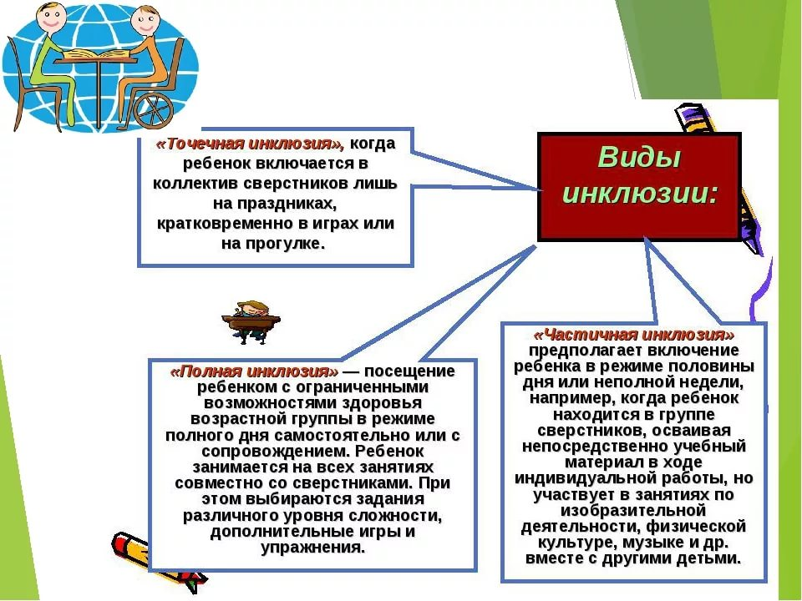
Содержание инклюзивного образования может реализовываться в разных формах:

- индивидуальные НОД со специалистами;

- активные действия в специально организованной среде (свободная игра в групповом помещении, в специально оборудованных помещениях, прогулка);

- совместная деятельность и игра в микрогруппах с другими детьми;

- прием пищи;
- дневной сон;
- фронтальные НОД;

- детско-родительские группы;
- праздники, конкурсы, экскурсии, походы выходного дня.
Построение инклюзивного процесса в группе детского сада выполняется следующим образом:

1.Диагностика индивидуальных особенностей развития детей инклюзивной группы
- Беседа и анкетирование родителей 

- Диагностика развития ребенка 

- Наблюдение за поведением в группах 

2.Междисциплинарное оценивание ресурсов и дефицитов ребенка, составление Индивидуального образовательного маршрута и Индивидуального образовательного плана.

3.Планирование образовательного процесса с учетом индивидуальных образовательных потребностей детей группы.

4.Организация совместной жизнедеятельности детей в условиях инклюзивной группы.

РППС

Материально -
техническая база

Создание
дополнительных площадок для организации

образовательной деятельности с детьми

Разработка паспорта
доступности

Модель инклюзивного образования

в МБДОУ «Кортузский сад»

Организация
образовательного процесса

Нормативно- правовая

база

Организация вариативных форм получения дошкольного образования: ГКП (детей с ОВЗ и детей -
инвалидов),
комбинированные группы

Консультирование
родителей

для оказания комплексной психолого-педагогической помощи семьям, имеющим детей с
ОВЗ

Информирование родителей об образовательных услугах ДОУ

Деятельность ПМПк,
разработка и реализация
адаптированных программ

Контроль за качеством
организации
образовательного процесса с
детьми с ОВЗ

Кадровый потенциал

Организация
взаимодействия
воспитателей, специалистов и медицинских работников

Повышение квалификации педагогов по инклюзивному образованию

Мотивация,
стимулирование и
оказание
профессиональной
поддержки педагогам в
организации
инклюзивного
образования

Обобщение и
распространение опыта эффективной работы с детьми с ОВЗ на различных уровнях

Программно-методическое обеспечение для инклюзивного ребенка

-Основная образовательная программа. 
-Протокол ПМПк. 

-Адаптированная основная образовательная программа для детей с ОВЗ разных нозологий

(УО умеренная степень, ТНР, ЗПР, РАС). 

-Адаптированная образовательная программа для каждого ребенка с ОВЗ

-Система индивидуальной работы в календарном плане. Предметно-развивающая среда для

инклюзивного образования. 

-Обязательная зона коррекции. 

-Уголки уединения. 

-Развивающая среда с учетом «зоны ближайшего развития». 

Дидактическое обеспечение:

Для коррекции имеющихся отклонений в развитии. 

Для коррекции освоения содержания образовательной программы.  Для коррекции поведения или социальных компетенций. 

Образовательный процесс детского сада предусматривает как уход и заботу о детях, так и процессы воспитания и обучения знаниям, важным жизненным навыкам, развитие личностных качеств и способностей детей, коррекцию их дефицитов в развитии. Включение детей с особыми образовательными потребностями в образовательный процесс ДОУ изменяет, прежде всего, установки взрослых на детей – у всех детей есть особенности, особые образовательные потребности не только у «особых».

Взаимодействие участников образовательного процесса.

Для того чтобы повысить общее качество образовательного процесса, все его участники:

администрация, педагоги, специалисты, дети и родители:

- Регулярно работают в сотрудничестве друг с другом.

- Открыто оказывают друг другу помощь и получают ее, предоставляют обратную связь, дают советы, делают критические замечания и прислушиваются к ним.

- Уважительно относятся друг к другу за индивидуальный вклад, вносимый ими в общее дело.

- Эффективно работают как единая профессиональная команда для достижения общей цели, такой, например, как составление согласованного представления об актуальном уровне развития детей и группы в целом, планирование согласованных действий, способствующих развитию детей и группы через разработку тематических проектов или разработку индивидуального образовательного плана развития ребенка (ИОП).

- Руководитель, инструктор по физической культуре. Для эффективной работы в инклюзивной группе необходимо выстроить различные схемы организации взаимодействия специалистов. Эти схемы будут зависеть от состава детей

инклюзивной группы, и определяться сочетанием индивидуальных образовательных планов и Образовательной программой.

Задачи организации совместной деятельности:

- создать общность детей и взрослых (вместе мы группа), основанной на уважении и интересе к личности каждого члена группы, к его индивидуальным особенностям;
- формировать умения устанавливать и поддерживать отношения с разными людьми (младшими, сверстниками, старшими, взрослыми);
- формировать умения поддерживать друг друга;
- развивать коммуникативные навыки и культуры общения, создать позитивный эмоциональный настрой;
- активизировать способности выбирать, планировать собственную деятельность, договариваться с другими о совместной деятельности, распределять роли и обязанности;
- развивать умения и навыки игровой, познавательной, исследовательской деятельности;
- формировать навыки саморегуляции и самообслуживания.

Родители детей с ОВЗ

•понимают, как перспективу развития их ребенка, так и актуальные задачи, и ответственность, стоящие перед ними в процессе включения ребенка в образовательную среду;

- полноценно участвуют в процессе обучения и развития своих детей;

- проинформированы и поддерживают режим пребывания ребенка в образовательном учреждении;

- включены в систему психолого-педагогического сопровождения ребенка.

Родители всех детей, посещающих ДОУ:
занимают активную позицию сотрудничества и поддержки по отношению к семье

«особого ребенка», педагогам, специалистам психолого-педагогического сопровождения.

Педагоги

- принимают политику администрации образовательного учреждения по инклюзивному образованию;

- реализуют инклюзивную практику, используя как уже имеющийся профессиональный опыт и знания, так и инновационные подходы к обучению, принимают участие в разработке и реализации индивидуальных образовательных планов (индивидуальных планов или программ развития в дошкольных образовательных учреждениях);

- эффективно взаимодействуют с родителями, координатором по инклюзии, специалистами психолого-педагогического сопровождения;

- имеют положительную мотивацию в осуществлении своей профессиональной деятельности;

- имеют информацию о возможных ресурсах как внутри образовательного учреждения, так и вне его (в окружном ресурсном центре по развитию инклюзивного образования, окружном методическом центре, общественных организациях) и активно их используют в профессиональной деятельности.

Руководитель ДОУ:

- создает условия для развития и поддержки инклюзивной культуры, формирования инклюзивных ценностей и соответствующей атмосферы учреждения;

- занимает лидерскую позицию в формировании инклюзивной политики (стратегии) и тактики, развитии инклюзивной практики в педагогическом коллективе;

- понимает важность оказания поддержки сотрудникам, отвечающим за координацию работы, связанной с особыми образовательными потребностями.

Заключение

Для внедрения инклюзивного образования в практику работы обычного детского сада необходимы следующие условия:

- Принятие философии инклюзии. 
- Готовность лидера и педагогического коллектива к изменениям и трудностям. 
- Существование «внешней» поддержки со стороны педагогического сообщества и руководства. 
- Наличие законов и нормативных актов, регламентирующих инклюзивное образование. Необходимы и определенные организационные, в том числе, кадровые условия. 

- Сотрудничество с ресурсным центром по инклюзивному образованию в округе, в том числе с ПМПК. 

- Преемственность в работе образовательных учреждений разного типа и вида;

- Взаимодействие с внешними партнерами. 
- Наличие подготовленных для реализации задач инклюзивного образования кадров. 
- Разработка приемов, методов и форм повышения профессиональной компетентности специалистов. 
- Наличие команды специалистов сопровождения (координатор по инклюзии, психолог, дефектолог, логопед, инструктор по ФК, музыкальный руководитель, методист, педиатр и др.). 
- Организация деятельности этих специалистов как ПМПк образовательного учреждения. 

Инклюзия способствует формированию у детей с ограниченными возможностями здоровья (ОВЗ) положительного отношения к сверстникам и адекватного социального поведения, а также более полной реализации потенциала развития в обучении и воспитании, в свою очередь помогает развивать у здоровых детей терпимость к физическим и психическим недостаткам сверстников, чувство взаимопомощи и стремление к сотрудничеству. Дети и в будничной и в праздничной обстановке живут общим коллективом, вместе, не делая различий между теми, кто «может» все, что положено по возрасту, и теми, кто «не все может».
Проблема воспитания и обучения детей с ограниченными возможностями здоровья в общеобразовательном пространстве требует деликатного и гибкого подхода, так как известно, что не все дети, имеющие нарушения в развитии, могут успешно интегрироваться в среду здоровых сверстников.
В основу инклюзивного образования положена идеология, которая исключает любую дискриминацию детей, обеспечивает равное отношение ко всем людям, и создает условия для детей, имеющих особые образовательные потребности.
Важное значение для обеспечения эффективной интеграции детей с ограниченными возможностями здоровья в образовательном учреждении имеет проведение информационно-просветительской, разъяснительной работы по вопросам, связанным с особенностями образовательного процесса для данной категории детей, со всеми участниками образовательного процесса – воспитанниками (как имеющими, так и не имеющими недостатки в развитии), их родителями (законными представителями), педагогическими работниками.

Мы всегда помним о том, что главное в нашей работе не навредить маленькому человеку, а научить быть уверенным в себе, смело шагать вперед и не бояться трудностей.

